Jetzt anmelden!
Mitmachen bei KIRCHEnMORGEN!

Kommen Sie zur Pfingstwerkstatt von KIRCHEnMORGEN! Nehmen Sie sich für Pfingsten nichts anderes vor!

Was das ist? KIRCHEnMORGEN ist eine Zukunftsinitiative in unserer Evangelischen Kirche im Rheinland. Im Kirchenkreis Solingen ist sie entstanden, die Nachbarkirchenkreise Lennep und Wuppertal machen mit, dazu viele landeskirchliche Einrichtungen und Einzelpersonen. Alle sagen: Wir möchten gemeinsam über die Kirche von morgen nachdenken. Sie mitgestalten. Erspüren, was Gott mit ihr vorhat. Herausfinden, was ihre Aufgabe ist. Damit es aufgeht. Mit dafür sorgen, dass sie eine einladende, offene Kirche ist. Und ihre Botschaft klar und deutlich sagt.

KIRCHEnMORGEN ist eine große Werkstatt. Ein geordneter freier Raum. Darin Werkzeuge, Materialien, Anleitungen. Viel Licht. Und Platz. Für ganze Teams von Kirchenbauern, Kirchenbastlerinnen, Kirchenreparierer:innen. Erfinder:innen. Restaurateur:innen. Leute mit vielen Ideen, mit Visionen und Leute mit gutem Gedächtnis, mit Erinnerungen. Außerdem Leute, die gern Kuchen backen oder Würstchen grillen und die Kirchenwerker:innen versorgen.

Diese große Werkstatt wird Pfingsten, vom 3.-5. Juni2022, real. In elf Werkstätten über ganz Solingen verteilt. Wo zu verschiedenen Themen gewerkelt und gebastelt, geredet und erlebt wird. Vorbereitet werden diese Werk-Räume von kleinen Teams. Eingeladen sind alle: Gemeindemenschen, Stadtmenschen, Kirchenskeptiker und Gotteszweifler, Hoffnungsvolle und Neugierige. Christen und Leute aus anderen Religionen oder ohne religiöse Heimat – sie müssen nur Lust haben, mit zu bauen, mit zu reden, mit zu machen. Die Werkstätten finden Samstag und Sonntag tagsüber statt, von 9 bis 17 Uhr. Worum es genau geht, steht auf unserer Internetseite unter kirchenmorgen.de. Wer da mitmachen will, sollte sich jetzt anmelden.

Abends wird gefeiert: Gottesdienst, Musik und Kultur, leckeres Essen und Gespräche. Freitag und Samstag auf dem Fronhof und rund um die Stadtkirche. Sonntag im Walder Stadion. Abends kann man einfach so vorbeikommen.

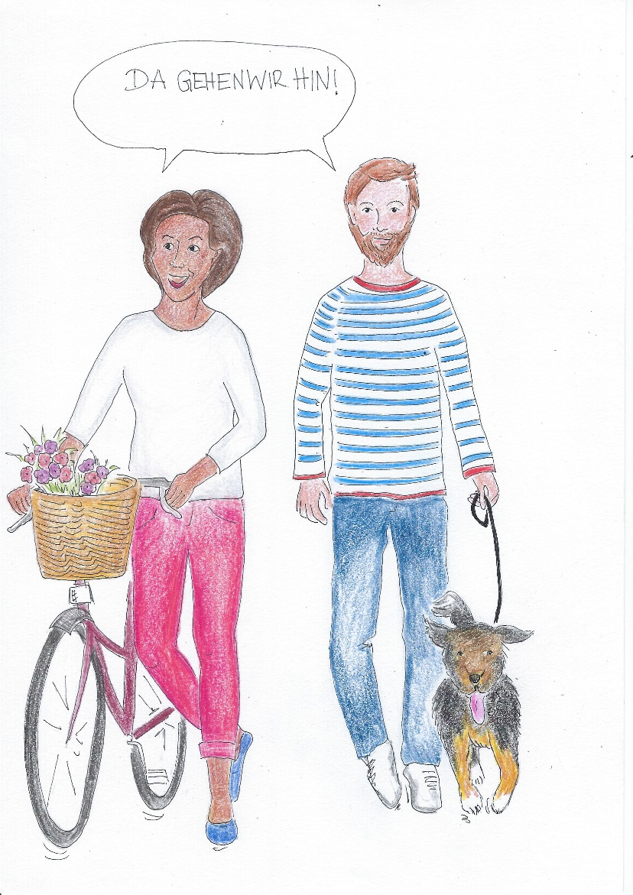

Das genaue Programm und wie es geht mit der Anmeldung finden Sie auf kirchenmorgen.de. Oder in der Superintendentur nachfragen: 0212/287-101.
Machen Sie mit! Sie sind herzlich eingeladen, wir hätten gerade Sie furchtbar gern dabei!

(Text: Ilka Werner; Zeichnung Maike Weinberg)

